
НАБЕРЕЖНО-ЧЕЛНИНСКАЯ ГОРОДСКАЯ ПРОФСОЮЗНАЯ ОРГАНИЗАЦИЯ
РАБОТНИКОВ ОБРАЗОВАНИЯ
ИНФОРМАЦИОННЫЙ БЮЛЛЕТЕНЬ №2 (февраль 2018 г.)
Санаторно-курортное лечение

Льготные путевки, приобретенные за счет средств бюджета РТ, предоставляются согласно
очереди

Согласно Постановления Кабинета Министров Республики Татарстан от 16 апреля 2004 г. № 184 городская профсоюзная организация работников образования ежегодно обеспечивает работников общеобразовательных организаций льготными путевками на санаторно-курортное лечение.
С 1 января 2015 года вступило Постановление № 472 от 08.07.2014 г. «О внесении изменений в Порядок обеспечения работников государственных и муниципальных учреждений РТ санаторно-курортным лечением». Согласно Постановления № 472 от 08.07.2014 года очередь на санаторно-курортное лечение формируется в социальной защите г. Набережные Челны, путевки работникам выделяются в порядке очередности исходя из даты постановки их на учет на получение путевки.
Воспользоваться санаторно-курортным лечением работник образования имеет право один раз в год.
Не предоставляются путевки: инвалидам, чернобыльцам, участникам ВОВ, ветеранам боевых действий, неработающим пенсионерам, а также если один из супругов без уважительной причины (не стоит в Центре занятости населения, не имеет инвалидность, не является пенсионером или опекуном) не осуществляет трудовую деятельность, т.е. не имеет доходов, то путевка тоже не предоставляется.
Порядок предоставления льготной путевки:
- Работник собирает полный пакет документов.
- Предоставляет полный пакет документов в Набережно-Челнинскую городскую профсоюзную организацию работников образования.
- Специалист документы проверяет и регистрирует.
- Правильно сформированный пакет документов работника предоставляется в Управление социальной защиты для постановки в очередь.
- О распределении путевки работнику сообщает специалист Набережно-Челнинской городской профсоюзной организации работников образования.
- При получении путевки обновляются только справка с места работы, справки о доходах и по необходимости медицинская справка.
- Размер собственного платежа работника за санаторно-курортную путевку зависит от среднедушевого дохода на одного члена семьи.
- Продолжительность санаторно-курортного лечения во всех санаториях составляет 14 дней. Дорога до санатория за свой счет.
- По возвращению из санатория работник в трехдневный срок должен предоставить в Управление социальной защиты обратный отрывной талон от санаторно-курортной путевки, подтверждающий его пребывание в санатории.
По возвращению из санатория работник предоставляет в городскую профсоюзную организацию паспорт, копию обратного отрывного талона от санаторно-курортной путевки подтверждающую его пребывание в санатории, копию профсоюзного билета, для

получения материальной помощи, согласно положения о социальной поддержке членов профсоюза.

Путевки с 20% скидкой для
членов профсоюза и членов их семей

20 % скидкой можно воспользоваться в 5 санаториях, расположенных на территории РТ - это «Ливадия» г. Казань, «Васильевский» Зеленодольский р-н, п. Васильево, «Жемчужина» г. Набереж-ные Челны, «Ижминводы» Менделеевский район, с. Ижевка и «Бакирово» Лениногорский район, с. Бакирово.

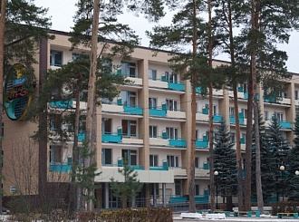

В данных санаториях предоставляются стандартные двухместные номера по ценам утвержденного прейскуранта (прайс-лист «Здравницы Татарстана», обновляется каждый квартал). Путевки предоставляются на срок до 14 дней.
Право на получение санаторно-курортных путевок для членов профсоюзов имеют лица, состоящие на профсоюзном учете в первичной профсоюзной организации не менее 2 лет и члены их семей. Повторное право на получение санаторно-курортных путевок для членов профсоюзов в эти лечебно-профилактические учреждения профсоюзов возникает у члена профсоюза через 2 года.

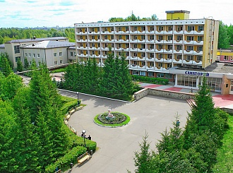

Для получения 20% скидки:
- Работник договаривается либо по телефону, либо на месте в самом санатории о сроках заезда.
- Предоставляет в Набережно-Челнинскую городскую профсоюзную организацию работников образования ходатайство от образовательного учреждения (по форме) за подписью руководителя и председателя профкома, с приложением копии профсоюзного билета.
- По предоставленному ходатайству от образовательного учреждения оформляется ходатайство в Реском Профсоюза г. Казань.
- Копия подписанного ходатайства, полученного из Рескома Профсоюза г. Казань передается работнику.
- С этим ходатайством, оформленной санаторно-курортной картой и профсоюзным билетом работник едет в санаторий и на месте выкупает путевку с учетом 20% скидки.
Для получения 20% скидки в санаторий «Бакирово» необходимо обращаться за 2-3 месяца до отъезда, в связи с ограниченным количеством путевок.
По возвращению из санатория работник предоставляет в городскую профсоюзную организацию паспорт, копию обратного отрывного талона от санаторно-курортной путевки подтверждающую его пребывание в санатории, копию профсоюзного билета, для получения материальной помощи, согласно положения о социальной поддержке членов профсоюза.
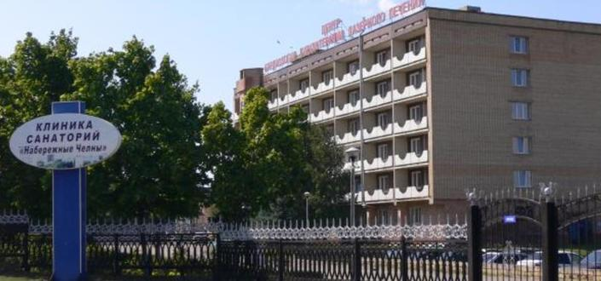
Пансионат для ветеранов труда

Пансионат находится в г. Набережные Челны, проспект им. Мусы Джалиля дом.41 (п. ГЭС, остановка Студенческая, д.4/12).
В пансионате могут отдохнуть граждане старшего поколения (женщины от 55 лет, мужчины от 60 лет), которые работали в сфере образования и вышли с учреждений образования на пенсию.
Периодичность пребывания в Пансионате 1 раз в два года, длительностью 15 дней.
Размер оплаты за пребывание в пансионате зависит от среднедушевого дохода семьи.
При круглосуточном пребывании в Пансионате, отдыхающие получают 4-х разовое рациональное питание, пользуются услугами врача-терапевта, психолога, работают кабинеты массажа, физиотерапии, процедурный кабинет, для них проводится лечебная физкультура. Оздоровительно-реабилита-ционные мероприятия, медицинские процедуры выполняются с учетом рекомендаций врача. Помимо лечения и питания для ветеранов проводятся различные культурно-массовые мероприятия: выезд в достопримечательные места города - театры, музеи, картинная галерея, органный зал, дельфинарий. Различные развлекательные мероприятия в музыкальном зале Пансионата. Встречи с знаменитыми людьми города. Выступление художественно-самодеятельных коллективов пожилых людей и детей города, заслуженных работников культуры. Шахматно-шашечные турниры, веселые старты, конкурсные программы, чествование именинников и.т.д. Праздничные мероприятия по знаменательным датам (9-мая, Новый год, 8-марта, День защитников Отечества, День матери, День учителя и.т.д.). Обязательные экскурсии в Пост №1, музей истории города, музей боевой славы. Информационные, консультативные встречи со специалистами разных отраслей.

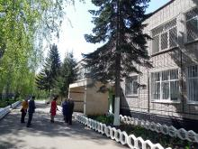

Вся информация по санаторно-курортному лечению и отдыху в пансионате для ветеранов труда размещена на нашем сайте www.profchelny.e-stile.ru в разделе санаторно-курортное лечение и отдых в пансионате, консультации по телефону 59-20-78.

